Иванова Ирина Борисовна
учитель информатики
ГБОУ лицей №144 Калининского района Санкт-Петербурга

План – конспект открытого урока по информатике

- Класс: 8
- Тема: Ссылки в Электронных таблицах.
- Цель урока: Учить детей грамотно составлять формулы в электронных таблицах, использовать ссылки при составлении формул.
- Задачи урока:
  - Обучающая: Научить детей использовать электронные таблицы для вычислений, а также определить назначение относительных и абсолютные ссылок в электронных таблицах.
  - Воспитательная: Воспитывать в учащихся мышление
  - Развивающая: Развивать у учащихся навыки работы в электронных таблицах.
- Материалы и принадлежности: персональные компьютеры, проектор, интерактивная доска+ презентация, программа MS Excel, технологические карты практического задания, дидактические материалы для проверки домашнего задания.

Межпредметные связи: математика, экономика
- План урока.

      - Вводная часть (2 мин.).
        - Проверка присутствующих.
        - Сообщение цели урока:
Знать – понятие Электронной таблицы, относительной и абсолютной ссылок, их назначение, различия и способы применения.
Уметь – использовать при необходимости абсолютные и относительные ссылки, копировать формулы.
      - Основная часть
А) Повторение ранее пройденного материала.
Вопросы:
1. Что такое электронная таблица Excel?
2. Что такое адрес ячейки?
3.Какие данные можно записать в ячейку?

В)карточка:

КОНТРОЛЬНЫЙ ЛИСТ
- Расставьте рядом с названиями элементов окна программы MS Excel соответствующие номера.
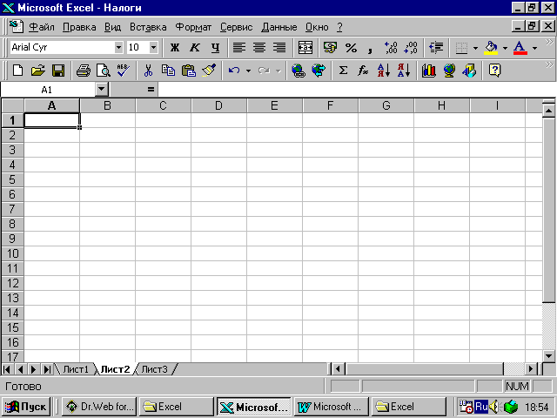1 2 3 4 5 6 7 8 9 10 11 12 13

рабочая область;
строка состояния;
полосы прокрутки;
развернуть программу MS Excel;
кнопка «свернуть» рабочую книгу;
панель стандартная;
заголовок столбца;
системный значок;
строка заголовка;
строка меню;
панель форматирования;
развернуть рабочую книгу;
закрыть рабочую книгу;
заголовок строки;
ярлычок листа;
закрыть программу MS Excel;
строка формул;
активная ячейка.

2. Поставьте знак «+» под документом, который создан в программе MS Excel .

- Впишите тип данных в прорези:
А5 + 4 17,43 число 45 =В4*5

- С помощью рисунка ответьте на вопросы:

А) Имя документа, с которым ведется работа?

Б) На какой ячейке стоит курсор?

В) Какой текст введен в активную ячейку?

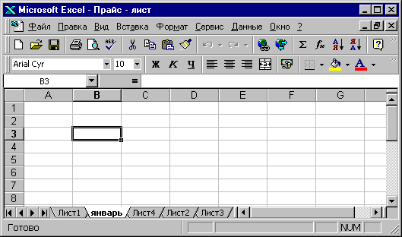
- Сколько листов в файле «Прайс-лист»?
6. Как называется лист, с которым работает пользователь на рисунке выше?

3. Изучение нового материала
Формулы – это то, что делает ЭТ столь полезными.
Для того чтобы формула начала работать, ее надо ввести в ячейку.
Она является основным инструментом обработки данных в среде табличного процессора, а также связывает данные, содержащиеся в различных ячейках ЭТ, и позволят получить новое расчетное задание по этим данным.
Их можно копировать, перемещать, удалять, так же как и другие данные. Начинаться же она должна со знака =.
Но сегодня мы вводим новое для вас понятие:
. Ссылка, и ее виды.
Итак запишем определение ссылка - адрес объекта (ячейки, строки, столбца, диапазона), используемый при записи формул.
В формулах Excel используются три вида ссылок на ячейки или диапазоны ячеек:
1. Относительная ссылка.
При копировании формулы в другую ячейку ссылка изменяется в соответствии с новым положением. Например, если в ячейку В2 введена формула =А2+В1, то при копировании ее в ячейку С2 она превращается в формулу =В2+С1.
      - Абсолютная ссылка. Эта ссылка не меняется при копировании. При абсолютной ссылке перед именем как столбца, так и строки располагается символ $. Например, если в ячейку В2 введена формула =А2+ $В$1, то при копировании ее в ячейку С2 она превращается в формулу =В2+$В$1. т.е вместо ссылки на ячейку А2 новая формула будет ссылаться на ячейку В2 ( поскольку это относительная ссылка), но если ссылка +$В$1, как была, так и останется . этим то и отличаются абсолютные ссылки от относительных.
3.Смешанная ссылка. В этой ссылке либо номер строки является абсолютным, а номер столбца относительным (тогда символ $ располагается только перед номером строки, например А$1), либо номер столбца является абсолютным, а номер строки – относительным ( и символ $ располагается только перед номером столбца, например $A1)

ТИП ССЫЛКИ МОЖНО ЗАДАТЬ ЛИБО ВРУЧНУЮ, ВСТАВЛЯЯ В НУЖНОЕ МЕСТО СИМВОЛ $, ЛИБО ПРИ ПОМОЩИ КЛАВИШИ F4. ПОСЛЕ УКАЗАНИЯ ССЫЛКИ НА ЯЧЕЙКУНАЖМИТЕ КЛАВИШУ F4. ПОСЛЕДОВАТЕЛЬНО НАЖИМАЯ ЭТУ КНОПКУ, ВЫПО ЦИКЛУ ПРОКРУЧИВАЕТЕ ВСЕ ТИПЫ ССЫЛОК.

      - ПРАКТИЧЕСКАЯ ЧАСТЬ
Повторим технику безопасности

Строим таблицу умножения.
- В ячейку В1 введите число 1.
- Найдите положение курсора у правого нижнего угла ячейки В1 так, чтобы курсор превратился в маленький черный крест. В таком виде он используется для копирования содержимого в ячейке. Но ведь мы хотим, чтобы содержимое ячейки не просто копировалось, а последовательно увеличивалось. Для этого нажмите клавишу ctrl и удерживая ее и клавишу мыши тянем в нужном для вас направлении например (показать на проекторе)
- В ячейку Ф2 вводим 1 и повторяем предыдущий пункт.
- Теперь будем строить первую строку таблицы умножения, это значит что на пересечениях чисел должен появлятся результат умножения записываем первую формулу: =$A2*B$1
- Продолжают построение таблицы самостоятельно.
- Для справившихся с заданием раньше: оформить таблицу для печати, т.е. определить границы, применить цвет шрифта и заливку.

      - Физкультминутка
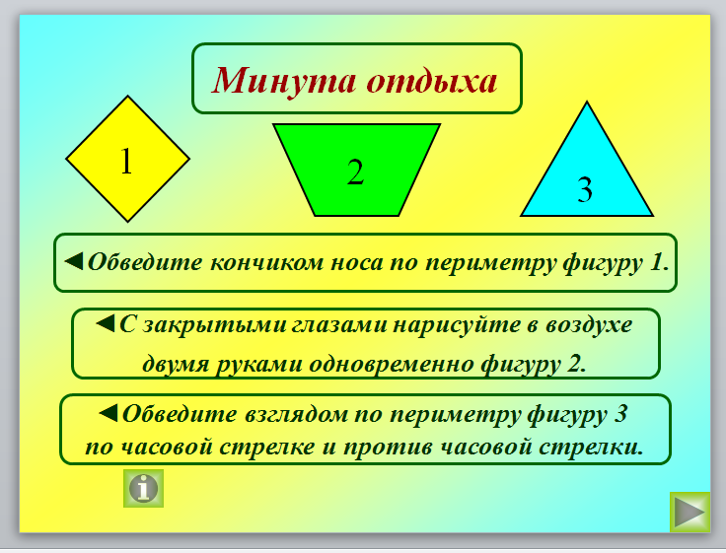
      - Самостоятельная практическая работа

Задание для самостоятельной работы. Постройте таблицу, содержащую сведения о стоимости туристических путевок в разные страны мира. Необходимо указать стоимость в долларах и рублях. Исходная информация представлена в таблице.

Составьте таблицу и введите эти данные.
 | A | B | C
1 | Курс доллара | 20 | рублей
2 | Страна | Цена в долларах | Цена в рублях
3 | Англия | 600
4 | Болгария | 250
5 | Бельгия | 420
6 | Бразилия | 1100

В ячейке B1 хранится размер курса доллара, выраженный в рублях. В ячейку С3 введите формулу, вычисляющую стоимость путевки в рублях путем умножения стоимости в долларах на курс доллара. И скопируйте эту формулу в ячейки С4, С5 и С6. Адрес ячейки B1 в формуле сделать абсолютным.
      - Закрепление материала

- Что такое ссылка? (Адрес на другую ячейку)
- Какие ссылки вы знаете?
- Когда используется абсолютная ссылка? (Когда необходимо ссылаться на одну ячейку в нескольких формулах)
- Чем визуально отличаются относительная и абсолютная ссылки? (Абсолютная ссылка содержит знак $)
- Какие еще ссылки бывают? (Смешанные)
6.Дополнительное задание по материалам ЕГЭ:(при оставшемся времени, или можно начать следующий урок)
- При работе с ЭТ в ячейке А1 записана формула =D1-$D2. Какой вид приобретет формула, после того как ячейку А1 скопируют в ячейку В1.
- =E1-$E2 | - =E1-$D2 | - =E2-$D2 | - =D1-$E2
2. В ячейке С2 ЭТ записана формула =B3+2*$D2.Какой вид приобретет формула после того, как ячейку С2 скопируют в ячейку В1?
3. В ячейке С2 записана формула =$E$3+D2. Какой вид приобретет формула после того, как ячейку С2 скопируют в ячейку В1?
- =$E$3+C1 | - =$D$3+D2 | - =$E$3+E3 | - =$F$4+D2

      - Домашнее задание. Повторить записи в тетради и подготовиться к опросу.
Сообщение оценок
      - Рефлексия
Что нового узнали сегодня на уроке? Где могут пригодиться знания, полученные сегодня?

Список литературы:
- Учебник «Информатика. 7-9 класс. Базовый курс. под ред Н.В. Макаровой.
- «Информатика. 7-9 класс. Базовый курс. Практикум по информационным технологиям» под ред. Н.В. Макаровой.
- «Самое главное Excel» А.Гарнаев
- Единый государственный экзамен ИНФОРМАТИКА. Учебно – тренировочные материалы для подготовки учащихся 2013 год ФИПИ.

